地图：竖向六角格，坐标如图，范围见jutlandsearchmap.pdf
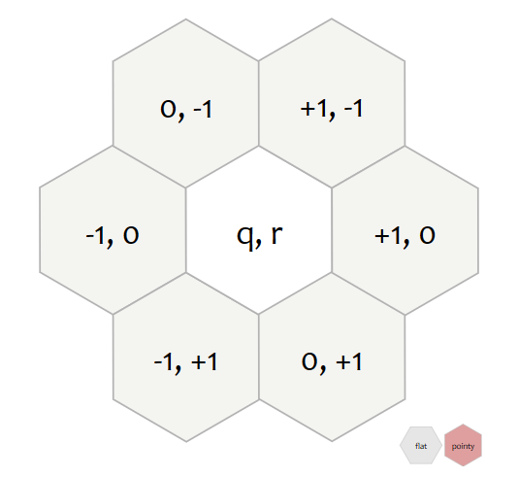
背景：
两个坐标点集，英国-德国，互不可见
初始时间、初始位置
部分点可能是相对坐标
回合制，1回合=60分钟，10分钟=1小回合
（备注：此处命名原为1h=6个回合，1回合=10min，但需重新考虑命名 规范，文档内以1h即1回合为准）
能见度

输入：
每回合（或3回合）点的运动路径（或者速度、方向）
点的三种速度形态：
3回合2格
3回合3格
3回合4格
点的微观运动模式：
从六角格格边中心点驶入，穿过六角格中心点，驶向下一个六角格格边中心点
三种速度下微观运动模式的离散表格可参考requirement.docx

输出：
问题1：
此回合，两个点集中的点，是否有相遇发生（相互距离小于能见度）？
问题2：
若存在相遇，则发生的六角格？时刻（对于3回合的路径规划）？
问题3：
若存在相遇，则发生的微观位置（六角格内）？时刻（step = 10 min）？
问题4：
将点拓展为一系列点（点集：诸舰队所在六角格坐标；点：单舰队所在六角格坐标；拓展后一系列点：舰队内诸船只相对坐标），能否基于每个相对坐标再得到相遇发生的准确微观时刻和位置？
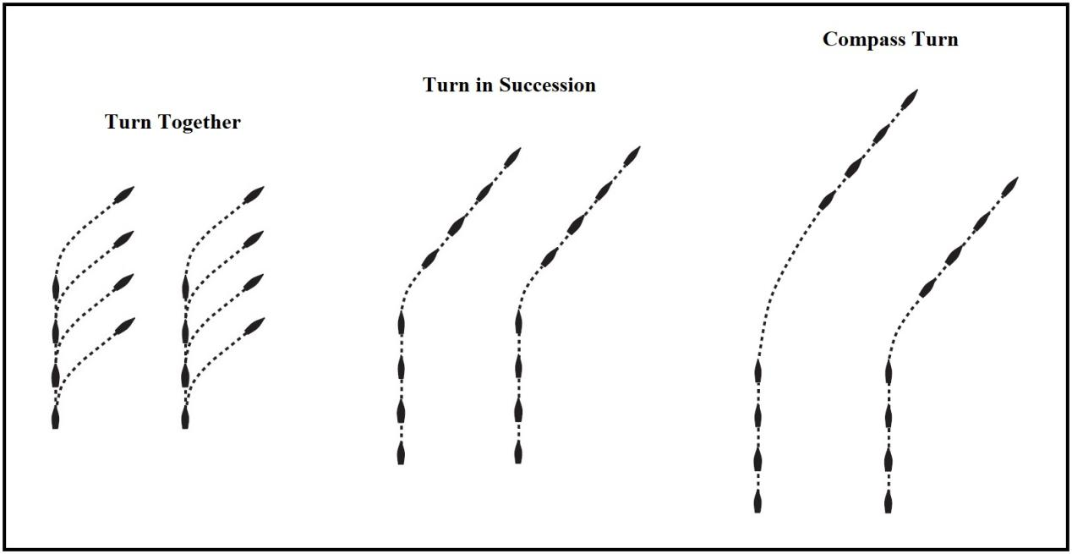
参考的船只移动模式
问题5：
若发生相遇，将立即结束其他点的运动（针对3回合的规划），并重新计划路径。则对于此如何储存、设计输入输出模式？

注意：能见度不大于六角格宽，但是此问题不能简化为两个点驶入同一六角格，
例：
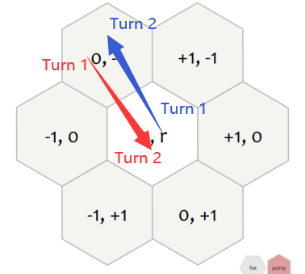若以同一回合同一六角格判定，则会在此时相互错过
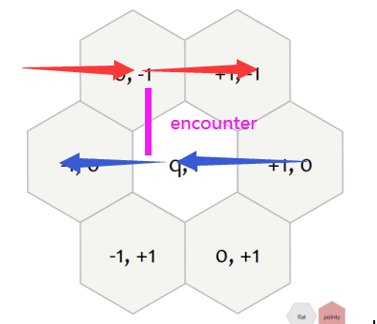若仅以点坐标判定，则错过encounter时刻，实际上船只间距小于能见度的情况（船只横向排列，纵向排列对某些情况亦然）

提示：
船只排列方式可以固定建模（四张图片），采取运动模式再讨论
显然相遇只会在两个点距离小于2格后发生，即只要两点距离为2格，即可触发相遇判定。同时相遇必定可以通过在如图2格范围内模拟轨迹解决。而且情况是可以枚举的。


问题6：
即对于上述的提示，能否将所有情况枚举，以供手工判定？

Python

